头痛（颈源性头痛）中医诊疗方案

（2018年版）

一、诊断

* 1. 疾病诊断

1.中医诊断标准

参照国家中医药管理局制定的《中医病证诊断疗效标准》（1994年版） [1] （ZY/T001.1-94）中“头痛”与“项痹病”的内容拟定：

（1）头痛的诊断依据：

①头痛部位多在头部一侧额颞、前额、巅顶，或左或右辗转发作，或呈全头痛。头痛的性质多为跳痛、刺痛、胀痛、昏痛、隐痛，或头痛如裂等。头痛每次发作可持续数分钟、数小时、数天，也有持续数周者。

②隐袭起病，逐渐加重或反复发作。

③查血常规，测血压，必要时做腰穿、骨穿，脑电图。有条件时做经颅多普勒、CT、磁共振等检查，以明确头痛的病因，排除器质性疾病。

（2）项痹病的诊断依据：

①有慢性的劳损外伤史，或有颈椎先天性畸形、退行性病变。

②多发于40岁以上中年人，长期低头工作者或习惯于长时间看电视、开车、上网者，往往呈慢性发病。

③颈、肩背疼痛，颈部板硬，上肢麻木。

④颈部活动功能受限，病变颈椎棘突、患侧肩胛骨内上角常有压痛，可摸到条索状硬结，可有上肢肌力减弱或肌肉萎缩，臂丛牵拉试验阳性，椎间孔挤压试验阳性，压头试验阳性。

⑤X线正位摄片显示钩椎关节增生，张口位可有齿状突偏歪，侧位摄片显示颈椎曲度变直、椎间隙变窄、有骨质增生或韧带钙化，斜位摄片可见椎间孔变小，过伸过屈位可有椎体不稳等改变；CT和/或MRI检查提示具有颈椎间盘膨/突出、颈神经根和/或根袖水肿、颈项部肌筋膜炎症等。

须同时符合“头痛”和“项痹病”。

2.西医诊断标准

采纳国际头痛协会（International Headache Society，IHS）2004年颁布的颈源性头痛诊断标准[2] 。

(1)疼痛源自颈椎，且头部（含枕部、头顶、额部、颞部）和/或面部≥1个部位疼痛，满足标准（3）和（4）；

(2)临床、实验室和/或影像学检查证据支持颈椎/颈部软组织疾病是诱发头痛的原因；

(3)支持疼痛源自颈部疾病或损伤的证据至少满足以下条件之一：

①临床症状提示疼痛的病变在颈部；

②诊断性阻滞（颈部结构或神经根）治疗阳性。

(4)成功治疗致痛性的病因后3个月内，疼痛缓解。

（二）证候诊断

参照国家中医药管理局制定的《中医病证诊断疗效标准》（1994年版）[1]中“头痛”的辨证分型：

1.风寒湿证:颈、肩、上肢串痛麻木，以痛为主，头有沉重感，颈部僵硬，活动不利，恶寒畏风。舌淡红，苔薄白，脉弦紧。

2.气滞血瘀证:颈肩部、上肢刺痛，痛处固定，伴有肢体麻木。舌质暗，脉弦。

3.痰湿阻络证:头晕目眩，头重如裹，四肢麻木不仁，纳呆。舌暗红，苔厚腻，脉弦滑。

4.肝肾不足证:眩晕头痛，耳鸣耳聋，失眠多梦，肢体麻木，面红目赤。舌红少津，脉弦。

5.气血亏虚证:头晕目眩，面色苍白。心悸气短，四肢麻木，倦怠乏力。舌淡苔少，脉细弱。

二、治疗方法

（一） 针刀闭合性手术（或以针刀为治疗手段、以其他称谓命名的治疗方法）

采纳《针刀应用解剖与临床》中关于颈源性头痛的针刀闭合性手术方案[3] 。

1.治疗原则：疏通气血，松解粘连，解除卡压。

2.操作方法

(1)体位

俯坐位，额下垫枕，颈部前屈；或俯卧位，胸部垫枕，颈部前屈。

(2)体表定位

以下解剖部位有压痛并能诱发头痛反应者为针刀闭合性手术的施术部位：

①枕大神经点： 枕骨隆凸与乳突尖连线的中、内1/3交界处。

②枕小神经点：乳突后缘内侧及第2颈椎棘突水平后正中点与乳突尖连线的中点。

③耳大神经点：胸锁乳突肌后缘中点。

④枢椎横突点：第二颈椎棘突水平两侧的骨性突起。

⑤颈椎关节突关节点：颈椎各关节突关节体表投影，棘突间隙旁开1.5-2.5厘米处。

⑶消毒与麻醉

施术部位常规消毒，0.25%利多卡因局部麻醉，每点注射1毫升，铺无菌洞巾。

⑷针刀操作

①枕大神经点：枕大神经邻近的筋膜组织。

取枕外隆凸与乳突尖连线的中、内1/3交界处为进针点，左手拇指压在进针点处，右手持针刀使刀口线与躯干纵轴呈外30度，左手拇指压在进针点处，右手持针刀使刀体与皮面垂直刺入，探索进针，缓慢通过皮肤、浅筋膜、斜方肌腱膜，在进针过程中询问患者有无触电感，如有触电感则要调整针刀位置至触电感消失方可继续操作，感觉刀口接触到骨面时停止进针。轻提针刀至皮下，再依上述过程切至骨面，反复3~4次，使针下有松动感，退出针刀，充分压迫止血。

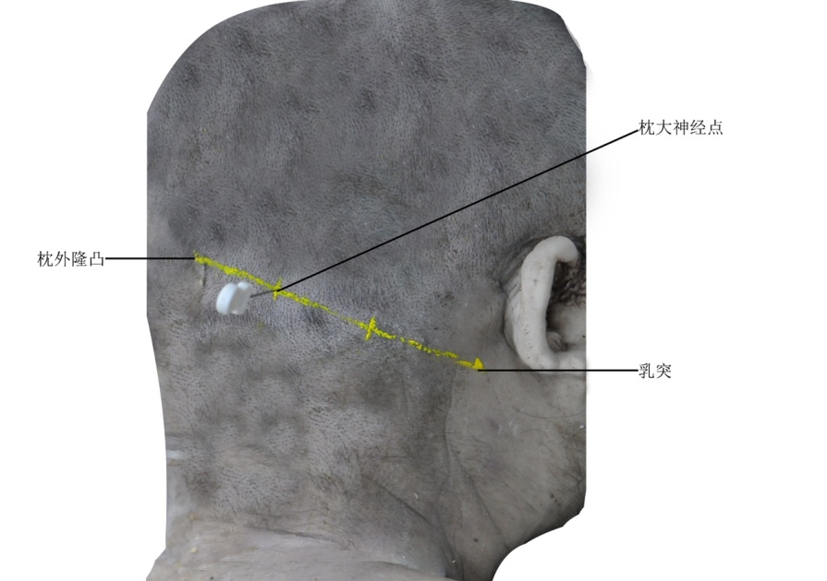

图1 枕大神经点松解—体表

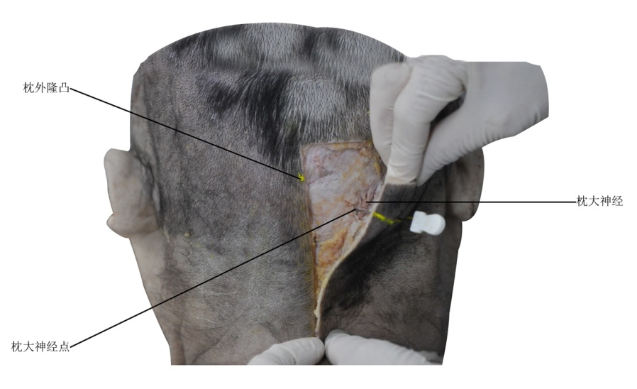

图2 枕大神经点松解—皮肤及浅筋膜层

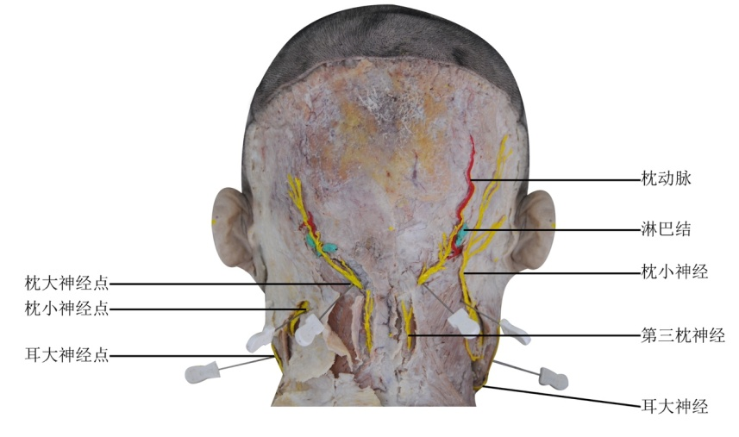

图3大松解—松解点雨神经的位置关系

②枕小神经点：枕小神经邻近的筋膜组织

取乳突后缘内侧及枢椎棘突水平后正中点与乳突尖连线的中点为进针点，刀口线与躯干纵轴平行，左手拇指压在进针点处，右手持针刀使刀体与皮面垂直刺入。探索进针，缓慢通过皮肤、浅筋膜、深筋膜、胸锁乳突肌附着区，在进针过程中询问患者有无触电感，如有触电感则要调整针刀位置至触电感消失方可继续操作，感觉刀口接触到骨面时停止进针。轻提针刀至皮下，再依上述过程切至骨面，反复3~4次，使针下有松动感，退出针刀，充分压迫止血。

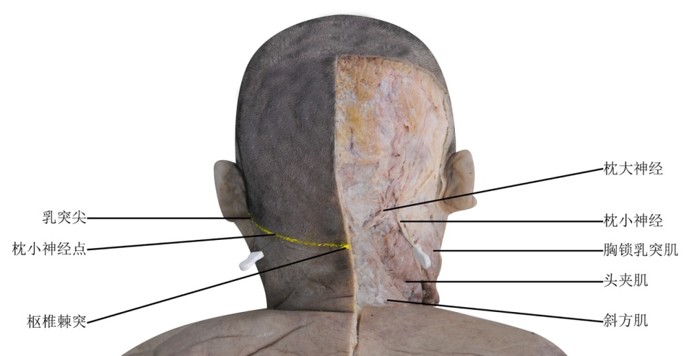

图4 枕小神经点松解—松解点雨神经点位置关系

③耳大神经点：耳大神经邻近的筋膜组织。

取乳突尖下缘与胸锁乳突肌后缘中点压痛点进针点，左手不压迫进针点，以便准确掌握进针深度。刀口线与额状面呈45º角，刀体与皮面垂直刺入。探索进针，缓慢通过皮肤、浅筋膜、深筋膜、达到胸锁乳突肌表面（中等身材者进针深度约1cm），在进针过程中询问患者有无触电感，如有触电感则要调整针刀位置至触电感消失方可继续操作，进针深度一般不超过1.5cm（不必深达骨面）。轻提针刀至皮下，再依上述过程反复3~4次，使针下有松动感，退出针刀，充分压迫止血。

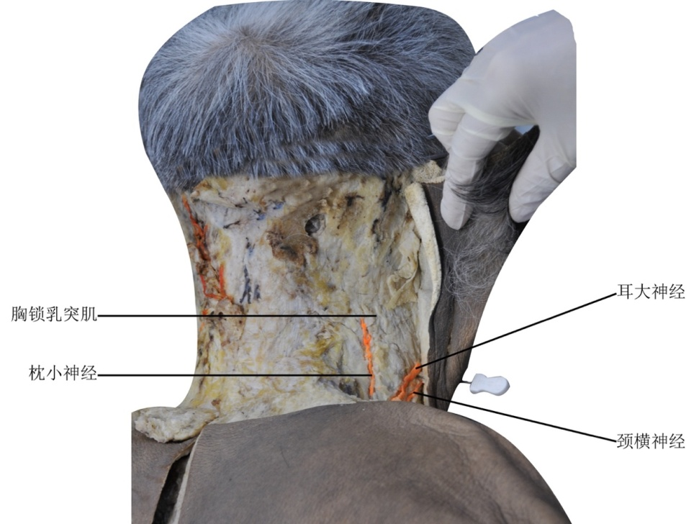

图5 耳大神经点松解—松解点与神经的位置关系

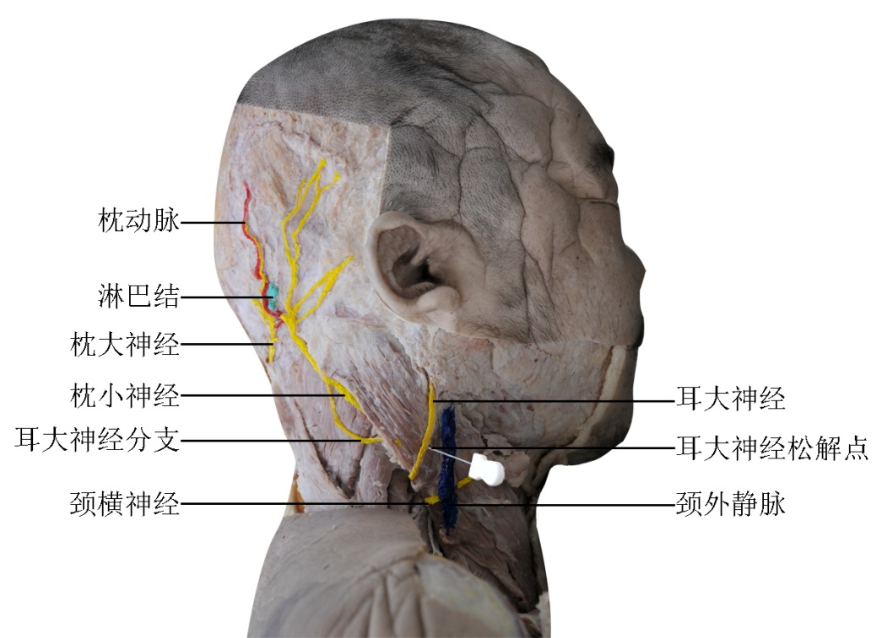

图6耳大神经点松解—松解点与神经的位置关系

④枢椎横突点：枢椎横突处筋膜组织。

取第二颈椎横突尖于体表的投影点（即压痛点）稍内侧处为进针点，刀口线与躯干纵轴平行，左手拇指紧紧按压枢锥横突，右手持针刀使刀体与皮面垂直刺入，探索进针，缓慢通过皮肤、浅筋膜、深筋膜、胸锁乳突肌，感觉刀口接触到骨面时停止进针。在进针过程中询问患者有无触电感，如有触电感则要调整针刀位置至触电感消失方可继续操作。轻提针刀2~3mm，沿横突上、下及外侧缘各切割2下，使针下有松动感，退出针刀，充分压迫止血。

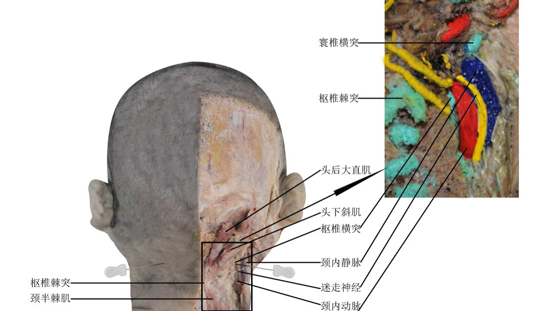

⑤颈椎关节突关节点：颈后部各层肌肉（斜方肌、夹肌、头半棘肌、颈半棘肌、多裂肌等）、项韧带及关节突关节的关节囊。

选择Ⅰ型4号针刀，刀口线与矢状面呈外下内下45º角，在在定点处将针刀刺入皮肤，穿过浅筋膜、各层肌肉、项韧带至关节突关节骨面,然后，将针刀提至皮下再重复切割至骨面3~4下以松解各层肌肉及项韧带张力，使颈神经后支在组织中的走行环境得以改善。然后在关节突关节骨面调转刀口线方向约45º使之与水平面平行，探索寻找关节突关节缝隙，轻提针刀2~3mm至关节囊表面，再切割至骨面2~3下以松解关节突关节囊。操作完毕后出针，压迫止血，无菌辅料包扎。

（二）辩证论治

1.风寒湿证

治法：祛风散寒，祛湿通络

推荐方药：羌活胜湿汤加减。羌活、独活、藁本、防风、炙甘草、川芎、蔓荆子等。或具有同类功效的中成药。

2.气滞血瘀证

治法：行气活血，通络止痛

推荐方药：桃红四物汤加减。熟地黄、当归、白芍、川芎、桃仁、红花等。或具有同类功效的中成药。

3.痰湿阻络证

治法：祛湿化痰，通络止痛

推荐方药：半夏白术天麻汤加减。白术、天麻、茯苓、橘红、甘草、等。或具有同类功效的中成药。

4.肝肾不足证

治法：补益肝肾、通络止痛

推荐方药：肾气丸加减。熟地黄、淮山药、山茱萸、丹皮、茯苓、泽泻、桂枝、附子（先煎）等。或具有同类功效的中成药。

5.气血亏虚证

治法：益气温经，和血通痹

推荐方药：黄芪桂枝五物汤加减。黄芪、芍药、桂枝、生姜、大枣等。或具有同类功效的中成药。

（三）特色治疗

1.针刺治疗

颈项部取穴（翳风、风池、天柱、完骨、颈部夹脊穴等）为主，远部取穴（太冲、合谷等）为辅，取平补平泻法。取患侧风池—天柱（如双侧发病则取两侧穴位）、另取上颈部一对夹脊穴连接电针，疏密波，强度以患者能够耐受为度，留针15-20分钟，每日一次，7次为一个疗程。

2.手法治疗

治疗目的：松弛颈项部肌肉，缓解神经刺激。

⑴基本手法：在患者颈项部以推法、揉法、一指禅手法、㨰法及叩击类手法中的一项或几项进行操作，一般3-5分钟，使得患者局部有发热酸痛感即可，动作宜轻柔，避免过度的强刺激手法。

⑵通调督脉法：患者可取俯卧位，医者依次在百会、风府、大椎、至阳、命门等穴行点按法，再于两侧华佗夹脊穴由颈椎点按至胸椎，可根据患者情况，从上到下顺序操作2-3遍，最后于膀胱经循行部位行直擦法，以透热为度。

⑶颈部拔伸法：患者仍取仰卧位，医者一手扶住患者下颌，另一手扶住患者后枕部，纵向用力牵引，一般持续2-3分钟，可重复2-3次，拔伸过程中应注意患者情况，如有不适应减小拔伸力度或暂停拔伸。

⑷如患者枕骨下肌群紧张明显，可选用患者坐位，以一手拇、示两指分别点按住患者两侧风池穴，另一手用肘关节拖住患者下颌，垂直向上协调发力进行牵引。此法刺激量较大，用后应对患者枕后行揉法患者刺激，结束拔伸手法。

⑸头面部的操作：医者用一指禅推法从印堂开始，向上沿前额发际推至头维，太阳，往返3～4遍，配合按揉印堂、鱼腰、太阳、百会，然后用五指拿法从头顶拿至风池穴，改用三指拿法，沿膀胱经拿至大椎两侧，往返4～5次。还可应用拿法拿头部两侧胆经循行部，两侧进行十次。配合按揉双侧角孙穴。

手法治疗每日1次，7次为一个疗程。

3.牵引治疗

可根据病情及临床经验制定牵引的重量、牵引的角度以及牵引的体位，每日1次，7次为一个疗程。

（四）其他外治法

穴位贴敷、刮痧、拔罐、中药离子导入、物理治疗等，均可作为辅助治疗方法，根据病情需要而采用。

（五）西医治疗

1.西药治疗

口服药物治疗：患者头痛症状较重、不能耐受时，可依具体病情选择皮质类固醇药物、非甾体类消炎药（外用或口服）或肌肉松弛剂。

2.颈椎旁神经阻滞治疗

可根据患者病情及医院条件选择性地采用颈椎旁病灶、颈椎关节突关节、寰枢椎间关节、寰枕关节、颈部硬膜外间隙等部位的神经阻滞方法，以尽快缓解症状，缩短病程。

3.手术治疗

患者症状严重、保守治疗无效时，可行手术治疗，手术方式依患者具体病情而定，可选择的方式有：颈椎硬膜外腔置管术、颈神经后内侧支射频热凝术、颈神经后内侧支乙醇阻滞术、直视下脊神经后内侧支切断术、颈后路小关节减压术、第二颈神经背根神经节消融治疗、椎间盘消融治疗等。

（六）护理调摄要点

心理护理：耐心向患者讲解颈源性头痛的病因和治疗方法等，使患者抛开顾虑，积极配合护理。

生活方式指导：

1.避免过于劳累，保持良好的学习、工作姿势。使用电脑时，应使用适合自己的高靠背座椅，座椅靠背的高度以到自己的枕部为宜，使用电脑时选择后仰位——即身体向后紧贴座椅靠背，头颈部向后仰，靠在座椅靠背上缘，让座椅靠背支撑起头部的重量而颈部肌肉则处于松弛状态。同时调整电脑屏幕至与目平视之高度。对于长期从事低头位性质工作的人群，应注意每隔30分钟做一次颈部的屈伸活动。

2.仰卧睡眠并正确选择和使用枕头

建议使用乳胶颈椎枕。也可采用以荞麦皮、黄豆、决明子、蚕砂等填充的枕头，填充程度需要根据自己的体型来调节，通常以填充70%～80%为宜。睡眠时将枕头放在枕颈部，将枕头的形状整理成“6”字型（侧面观）以符合自己的颈部曲度，将“6”字的圆圈部分置于颈部下方将颈部托起，其高度相当于自身拳头的高度　，以维持颈椎的正常生理曲度并使颈部的肌肉和骨关节得到充分的放松。

3.注意颈肩部保暖

4.加强颈部的锻炼

方法：仰卧于床上，颈部垫枕，以头、臀、双肘为四个支点，颈部、腰部及双上肢同时用力将胸腹部向上挺起，使身体呈弓形，持续约10秒，放松片刻，再次重复上述动作。每天早、晚各10-15分钟。

三、疗效评价

（一）评价标准

采纳国家中医药管理局制定的《中医病证诊断疗效标准》[1]（ZY/T001.1-94）

临床控制：治疗后头痛症状体征消失，颈椎活动正常，治疗后症状积分0~1分，疗效指数＞90%.

显效：治疗后头痛症状体征基本消失，颈椎活动基本正常，能参加正常活动和工作，疗效指数＞70%,≤90%。

有效：治疗后头痛症状体征有所改善，颈椎活动基本正常，参加正常活动和工作能力改善，疗效指数＞30%，≤70%。

无效：治疗后头痛症状体征与治疗前无明显改善，疗效指数≤30%。

*疗效指数=（治疗前积分—治疗后积分）/治疗前积分×100%

**（二）评价方式**

1.疼痛程度应用视觉模拟评分法（Visualanalogue scale, VAS）进行评价。

|  |  |  |  |  |  |  |  |  |  |  |
| --- | --- | --- | --- | --- | --- | --- | --- | --- | --- | --- |
| 0 | 1 | 2 | 3 | 4 | 5 | 6 | 7 | 8 | 9 | 10 |

注：病人根据自己的痛觉来判定并画在数字上，如患者标注在6上，则“疼痛”记6分。

2.Oswestry功能障碍指数问卷表（ODI）急性进行功能评价。

|  |  |  |  |
| --- | --- | --- | --- |
| 问题 | 结果选项 | 评分 | 得分 |
| 问题1——疼痛强度 | 我此刻没有疼痛 | 0 |  |
| 此刻疼痛非常轻微 | 1 |  |
| 此刻有中等程度的疼痛 | 2 |  |
| 此刻疼痛相当严重 | 3 |  |
| 此刻疼痛非常严重 | 4 |  |
| 此刻疼痛难以想象 | 5 |  |
| 问题2——个人护理（洗漱、穿衣等） | 我可以正常照顾自己，而不会引起额外的疼痛 | 0 |  |
| 我可以正常照顾自己，但会引起额外的疼痛 | 1 |  |
| 在照顾自己的时候会出现疼痛，我得慢慢的，小心的进行 | 2 |  |
| 我的日常生活需要一些帮助 | 3 |  |
| 我的大多数日常生活活动每天都需要照顾 | 4 |  |
| 我不能穿衣，洗漱也很困难，不得不卧床 | 5 |  |
| 问题3——提起重物 | 我可以提起重物，且不引起任何额外的疼痛 | 0 |  |
| 我可以提起重物，但会引起任何额外的疼痛 | 1 |  |
| 疼痛会妨碍我从地板上提起重物，但如果放在桌子上合适的位置，我可以设法提起他 | 2 |  |
| 疼痛会妨碍我提起重物，但可以提起中等重量的物体 | 3 |  |
| 我可以提起轻的物体 | 4 |  |
| 我不能提起或搬动任何物体 | 5 |  |
| 问题4——阅读 | 我可以随意阅读，而不会引起头痛 | 0 |  |
| 我可以随意阅读，但会引起轻度头痛 | 1 |  |
| 我可以随意阅读，但会引起中度头痛 | 2 |  |
| 因中度的头痛，使得我不能随意阅读 | 3 |  |
| 因严重的头痛使我阅读困难 | 4 |  |
| 我完全不能阅读 | 5 |  |
| 问题5——头痛 | 我完全没有头痛 | 0 |  |
| 我有轻微的头痛，但不经常发生 | 1 |  |
| 我有中度的头痛，但不经常发生 | 2 |  |
| 我有中度的头痛，且经常发生 | 3 |  |
| 我有严重的头痛，且经常发生 | 4 |  |
| 我几乎一直都有头痛 | 5 |  |
| 问题6——集中注意力 | 我可以完全集中注意力，并且没有任何困难 | 0 |  |
| 我可以完全集中注意力，但有轻微的困难 | 1 |  |
| 当我想完全集中注意力时，有一定程度的困难 | 2 |  |
| 当我想完全集中注意力时，有较多的困难 | 3 |  |
| 当我想完全集中注意力时，有很大的困难 | 4 |  |
| 我完全不能集中注意力 | 5 |  |
| 问题7——工作 | 我可以做很多我想做的工作 | 0 |  |
| 我可以做多数日常的工作，但不能太多 | 1 |  |
| 我只能做一部分日常的工作 | 2 |  |
| 我不能做我的日常的工作 | 3 |  |
| 我几乎不能工作 | 4 |  |
| 我任何工作都无法做 | 5 |  |
| 问题8——睡眠 | 我睡眠没有问题 | 0 |  |
| 我的睡眠稍受影响（失眠，少于1小时） | 1 |  |
| 我的睡眠轻度受影响（失眠，少于1~2小时） | 2 |  |
| 我的睡眠中度受影响（失眠2~3小时） | 3 |  |
| 我的睡眠重度受影响（失眠3~5小时） | 4 |  |
| 我的睡眠完全受影响（失眠5~7小时） | 5 |  |
| 问题9——驾驶 | 我能驾驶而没有任何头痛 | 0 |  |
| 我想驾驶就可以驾驶，但仅有轻微头痛 | 1 |  |
| 我想驾驶就可以驾驶，但有中度头痛 | 2 |  |
| 我想驾驶，但不能驾驶，因为有中度头痛 | 3 |  |
| 因为严重的头痛，我几乎不能驾驶 | 4 |  |
| 因头痛，我一点儿都不能驾驶 | 5 |  |
| 问题10——娱乐 | 我能从事我所有的娱乐活动，没有头痛 | 0 |  |
| 我能从事我所有的娱乐活动，但有一些头痛 | 1 |  |
| 因头痛，我只能从事大部分的娱乐活动 | 2 |  |
| 因头痛，我只能从事少量的娱乐活动 | 3 |  |
| 因头痛，我几乎不能参与任何娱乐活动 | 4 |  |
| 我不能参与任何娱乐活动 | 5 |  |

　总评分为以上各项评分综合： 优：95-100；良：75-89；可：50-74；差：<50%

牵头分会：中华中医药学会针刀医学分会

牵 头 人：李石良

主要完成人：

李石良（中日友好医院）

倪家骧（首都医科大学宣武医院）

刘长信（北京中医药大学东直门医院）

李 辉（中日友好医院）

杨立强（首都医科大学宣武医院）